ÅRSBERETNING 2018

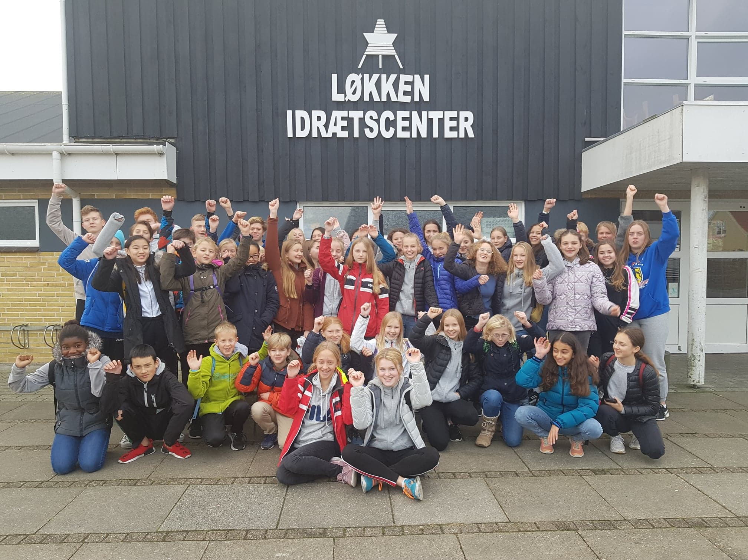

Fra treningstur til Løkken. Foto: Jan Skov Våer

NORSK FRIIDRETT I TELEMARK


Innholdsfortegnelse

STYRETS RAPPORT: 4
ADMINSTRASJON 6
MEDLEMMER I UTVALG, 6
MEDLEMSTALL 6
MØTER 6
REPRESENTASJON 6
EIENDELER 8
AKTIVITETER 8
GJENNOMGANG AV HANDLINGSPLAN MED STATUS FOR MÅLOPPNÅELSE 9
Administrasjon - 9
Sentralt initierte tiltak – 10
Aktivitet 13-14 år 11
Aktivitet 15 år og eldre 11
Annen aktivitet 12
Skolering 12
Rapport kretssamlinger 14
Rapport fra dommerkoordinator 15
Rapport fra 15+ og høstseminaret 2017 16
KARUSELLEN 2017 17
RAPPORT FRA LERØYLEKENE PÅ JESSHEIM 2017. 19
Rapport fra Danmarkstur 21
ÅRSRAPPORT – 2017, HEDERSKOMMITEEN 22
ÅRSRAPPORT FOR SESONGEN 2017 24
Serie-/rekord-/statistikkutvalget 24
ORGANISERING OG ARBEIDSOPPGAVER 24
"Alle tiders"-oversikten (for Telemark): 25
Friidrettsbarometre: 25
Aktuell informasjon, terminlister, resultatoversikter m.v.: 26
RAPPORT OM DEN IDRETTSLIGE AKTIVITETEN 26
Landskampsdeltakelse/representasjon: 31
Plasseringer i mesterskap: 31
Rekordforbedringer (kretsrekorder, klasserekorder m.v.): 33
Barometerstatus pr. 31.10.17 (sammendrag og sammenlikning): 34
Barometerstatus pr. 31.10.17 (sammendrag og sammenlikning): 35

STYRETS RAPPORT:

På kretsting 2018 ble følgende valgt:
Kretsstyret:
Verv | Navn | Klubb
Leder: | Lill Berit L Sjøsåsen | Eidanger
Nest leder: | Aina Berg | Herkules
Styremedlem: | Jan Skov Våer | Rjukan
Styremedlem: | Magnus Ludvigsen | Eidanger
Styremedlem: | Lisbeth Pettersen | Urædd
Styremedlem: | Ronny Grimstad | Rjukan
Utøver representant: | Casper Laulund-Pedersen | Eidanger
Vara medlem: | Andres Sætre | Rjukan

Område - ansvarlige:
Kasserer: Stig Larsgaard Herkules Friidrett
Dommerkoordinator: Inge Kaggerud Stathelle Friidrett
Erik Sigurdsen Herkules Friidrett
Revisor:
Revisor: Roar Uglem Snøgg Friidrett
Revisor: Otto Djuve Herkules Friidrett

Rekord-, Serie og Statistikkutvalg:
Leder: Bendik Dale Gjerpen IF
Medlem: Tore Bredesen Snøgg Friidrett

Hederskomiteen:
Leder: Tore Bredesen Snøgg Friidrett
Medlem: Bendik Dale Gjerpen IF
Medlem: Roar Uglem Snøgg Friidrett

Valgkomite:
Leder: Snøgg
Medlem: Eidanger
Medlem: Urædd

ADMINSTRASJON
Kretsen har i 2018 hatt daglig leder Mette Forsberg Dale, i 35 % stilling.
Regnskapet er ført av Stig Larsgaard, Herkules Friidrett

MEDLEMMER I UTVALG,
Lill Berit Løyte Sjøsåsen er valgt inn i sentralstyret i NFIF (2017 -2019)

MEDLEMSTALL
Årstall | Registrerte klubber | Antall medlemmer
2011 | 26 | 1430
2012 | 28 | 1655
2013 | 31 | 1687
2014 | 32 | 1708
2015 | 35 | 1708
2016 | 36 | 1772
2017 | 35 | 1859
2018 | 35 | Blir klare i Mai

MØTER
Det er avholdt 1 kretsting, 1 lagledermøte og 9 styremøter (70 saker behandlet)

REPRESENTASJON
Norges Friidrettsforbunds Høstmøte, Oslo
Aina Berg, (Lill Berit L. Sjøsåsen (NFIF)

Kompetansehelg i Gardermoen
Aina Berg, Lill Berit L Sjøsåsen, Jan Skov Våer, Mette Dale, Andres Sætre samt Inge Kaggerud, på dommerseminar
Telemark idrettskrets årsmøte
Aina Berg, Lill Berit Løyte Sjøsåsen
Høstmøtet
Aina Berg, (Lill Berit Løyte Sjøsåsen NFIF)

Idrettshall
Kristian Heldal, Ketil Pettersen, Lill Berit Løyte Sjøsåsen
NM – Senior
Mette Dale, Lisbeth Pettersen
JrNM
Mette Dale, Lisbeth Pettersen

UM - utendørs
Jan Skov Våer, Magnus Ludvigsen, Andres Sætre
Daglig leder samlinger
Mette Dale
Lerøyleker
Lisbeth Pettersen, Magnus Ludvigsen, Casper Laulund-Pedersen
Teleidrettens festaften
Lill Berit Løyte Sjøsåsen, Aina Berg

EIENDELER
Kretsen eier en PC og en skriver. I tillegg er det innkjøpt en projektor dette året

AKTIVITETER
De viktigste oppgavene styret har arbeidet med i 2018 har vært:

- Sammenslåing av kretsene Vestfold/ Telemark
- «Allemed» prosjektet
- Opplegg og gjennomføring av Telemarkskarusellen
- Samlinger for Team Telemark
- Opplegg/overnatting i forbindelse med Lerøylekene for 13 – og 14. åringer
- Det har blitt avholdt 3 Lerøy samlinger for 13 og 14 åringer.
- Opplegg for treningsleir i Danmark for aldersgruppen 12-14 år.
- Seminar for 15+, trenere, ledere og foreldre
- Kretsens økonomi
- Diverse Kurs
- Fortsatt arbeid med å jobbe for idrettshall i Telemark
- Kretsen har ansvar for uttak og opplegg rundt kretskampen.
- Sponsoravtaler….
Friidretten i Telemark har også i 2018 vist en positive resultater, med bl.a. tre utøvere på rekrutteringslandslaget, Ida Eikeng (Urædd) i mangekamp, Mariann Roe (Skarphedin) i langdistanse og Sarah Mikkelsen (Brevik) slegge . Ann Selda (Eidanger) representerte Norges landslag i paraidretten.
Telemark hadde med deltagere både i UM, JR NM og hoved NM. Det ble flere medaljer i løpet av disse mesterskapene. Gratulere til alle medaljevinnere og alle dere andre som bidro positivt for de respektive klubber og Telemark friidrettskrets.
Team Telemark har i år hatt 24 utøvere. Det er avholdt 4 samlinger, tre i Bærum idrettshall, samt kretskampen.
Kretsen er registrert i organisasjonen «av og til» http://avogtil.no/ og i antidoping Norge: https://antidoping.no/
Urædd endte i år på 9 plass i 1. divisjon for kvinner, noe som er en plass bedre enn fjoråret. Herkules menn endte på 3. plass i 3. divisjon, og 17 plass i 3 divisjon kvinner, mens Snøgg, menn ble nr 19 i 3. divisjon.
Treungen IL stod i år for arrangementet NM Motbakke
En nærmere omtale om utøvernes prestasjoner kan dere lese i Serie- og statistikkutvalgets rapport
Det jobbes godt i klubbene, noen drar også nytte av kurstilbud/klubbutvikling som kretsen tilbyr, der håper vi flere av klubbene blir med. Vi i kretsen bidrar gjerne med dette.
Vi ønsker dere alle lykke til med sesongen 2019

GJENNOMGANG AV HANDLINGSPLAN MED STATUS FOR MÅLOPPNÅELSE

Administrasjon -
mål: bli en selvgående organisasjon
Tiltak: | Tid | Ansvarlig | Status 31.desember
Ungdomsrepresentant i kretsstyret  Mål: Minimum en rep i styret |  | Ung. rep i styret + DL | gjennomført
Skaffe sponsorer (mål 50 000) | Vår | DL/Styret | Yara, Scoda, Ikke oppnådd

Sentralt initierte tiltak –
Mål: Rekruttere flere barn og unge til friidretten
Tiltak: | Tid: | Ansvarlig: | Status 31.desember
TineStafetten 2018  Mål: 1500 deltaker, 150 lag | 10. mai 2018 | Klubber/skoler.  DL pådriver | Følgende arrangerte Tinestafett i Telemark:  Bø i Tørdal  - Skarphedin  - Brevik il  - Høydalsmo skule  - Attrå skole  - Midtbygda  - Vestsiden skole  Til sammen 2010 elever deltok, dette er ca 350 fler enn i 2017.
Initiere til aktivitet i friidrett/mosjon.no | Alle mosjonsløp som blir lagt inn på friidrett.mosjon.no, i løpet av MARS | Kretsen | .  Gjennomført - men ikke til tiden….  Kretsen jobber med å lisensiere alle løp.
Nissemarsj  Mål: 2 arrangører, 300 nisser | vinter |  | To skoler gjennomført
Oppmuntre skoler til å arrangere skolefriidrettsdager |  |  | Gjennomført friidrettsdager på flere skoler i Telemark. (Skolenes regi)

Aktivitet 13-14 år
Mål: Skape god lagånd og et godt sosialt miljø på tvers av klubb-/ og kretsgrensene.
Tiltak | Tid | Ansvarlig | Status 31.desember
Lerøyleker | September | Kretsen/  Lisbeth Pettersen, Magnus Ludvigsen | Deltatt. Se rapporter
4 LerøySamlinger  Mål:4 samlinger, 25 deltakere | Gjennom året | Lisbet Pettersen og Magnus Ludvigsen | 4 samlinger er gjennomført. Se rapporter
Danmarkstur  Mål: 25 deltakere | Høst | Kretsen/Jan Skov Våer | Gjennomført 42 deltakere. Se rapport
Telemarkskarusellen  Mål: 6 stevner, 130 deltakere | 17mars - Eidangerhallen  09. Mai –Rjukan stadion  6.juni - Snøgg  22.august - Herkules stadion  5.september - Rjukan  15-16. september –Urædd | Eidanger  Rjukan  Notodden  Herkules  Rjukan  Kjølnes | Til sammen 114 deltakere, mot 113 i 2017  Deltakerne fordeler seg slik:  Runde 1: 51  Runde 2: 49  Runde 3: 48  Runde 4: 50  Runde 5: 34  Runde 6: 63

Aktivitet 15 år og eldre
Mål: Legge til rette for og gjennomføre konkrete idrettslige- og sosiale tiltak som bidrar til å opprettholde/øke aktiviteten blant ungdom.
Sørge for aktivitetstilbud for de som vil satse på friidrett på et høyt nivå.
Tiltak | Tid | Ansvarlig | Status 31.desember
Innendørs kretskamp AgBuVeTe  Mål: stille fult lag, øke antall poeng | Januar, Grimstadhallen | Lisbeth Pettersen og Magnus Ludvigsen | Deltatt, ikke fullt lag – grunnet skader, sykdom og treningsleir.
Team Telemark  Mål: 4 samlinger | Hele året | DL | 4 samlinger gjennomført
Fellesbespisning UM | August | Ansvarlig i styret | Ikke gjennomført
15+ seminar  Mål: 20 utøvere og 10 trenere/ledere | oktober | Aina Berg | Gjennomført, ca 35 deltakere
Telemarkskaruseller | Vår |  | Se akt 13 -14 år

Annen aktivitet
Mål: Tilrettelegge friidrettskonkurranser for alle aldersgrupper
Tiltak: | Tid | Ansvarlig | Status pr
Lagledermøte | høst | Styret, klubber | Gjennomført
Startmøter/ klubbesøk/ klubbutviklingsmøter | Hele året | DL, kursholder | Klubbutvikling i Snøgg, Mai

Skolering
Mål: Styrke mottakerapparatet i klubbene
Tiltak | Tid | Ansvarlig | Status 31.desember
Friidrett for barn | Vår/høst | Kretsen | Ikke gjennomført
Starterkurs | Hele året | DL/styret | Gjennomført januar 2018
Kretsdommerkurs  Mål: 8 deltakere | Vår/høst | DL/Dommerutvalg | Gjennomført på Notodden (18 deltakere)  AVLYST i Porsgrunn
Trener 1 kurs | Vår og høst | høst | Gjennomført 2 kurs  – Rudhallen og Rjukan
Antidoping  Mål: elæring for alle i styret, samt alle utøvere (15+) som deltar i Team Telemark | fortløpende | Styret, klubb og utøver | Team Telemark gjennomført e- læring + nye styremedlemmer i kretsstyret.  Laget ny policy og sendt Antidoping Norge for nysertifisering
FRI- res kurs/ sportsadmin |  |  | Kretsen arrangerte dette kurset etter oppfordring.
Oppdateringskurs kretsdommere |  |  | Satt opp etter forespørsel fra tinget.  Gjennomført

Rapport kretssamlinger

Det har vært avholdt 3 møter, samt at daglig leder har, som de foregående årene korrespondert med de andre kretsene via e-post.

Kretskampen 2018 ble gjennomført i Grimstadhallen for første gang. Vi klarte ikke å stille fullt lag i år heller, grunnet sykdom, skader og treningsleir. Vi endte på 4 plass, med kun få poeng opp til 3. plassen.
Etter kretsting i 2017, ble det bestemt å ikke sette opp buss.
Alt i alt, en meget positiv dag i hallen.
Det er ellers holdt flere interkretssamlinger i Bærum idrettspark. Her har Telemark vært godt representert.

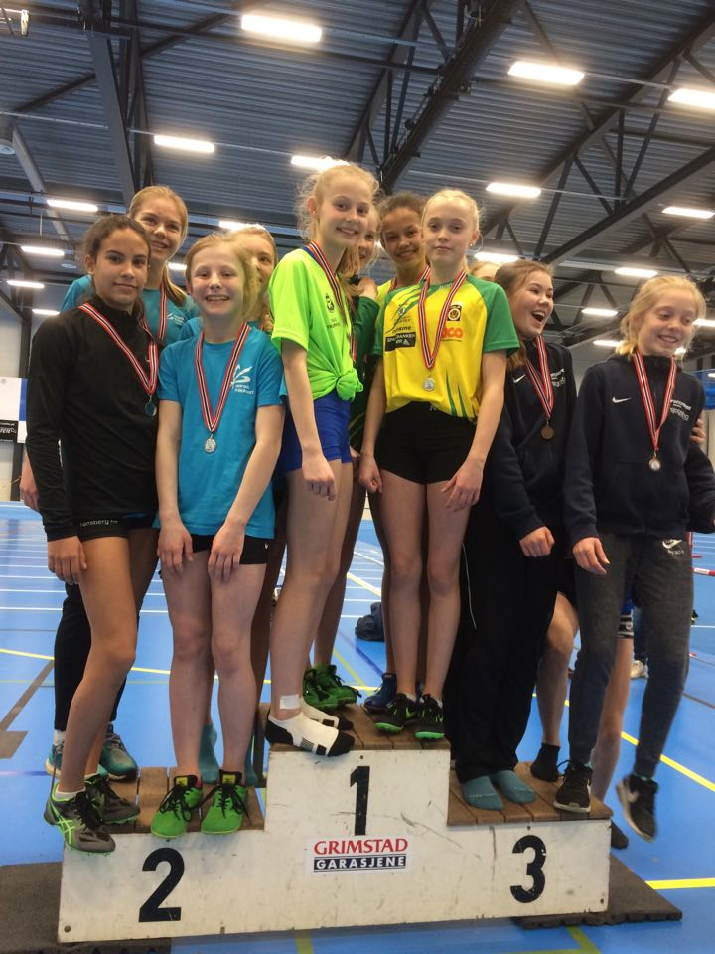 Pallen på kretskampen 2018 (foto:Frank Stensøy)

Skien 31.januar 2019
Mette F. Dale

Rapport fra dommerkoordinator

Rapport fra dommerkoordinator

I 2018 ble det arrangert dommeroppdateringskurs i april i Skien med fem deltakere.
Kretsdommerkurs ble arrangert på Notodden i juni med 18 deltakere.
Forbundets dommerseminar i forbindelse med kompetansehelgen ble arrangert på Gardermoen i november, undertegnede deltok for Telemark FIK.
Dommerkurs og oppdateringskurs vil bli arrangert basert på behov som klubbene melder inn.

Stathelle 21.1.2019

Inge Kaggerud

Rapport fra 15+ og høstseminaret 2017

Rapport fra 15+ samling 2018.

Årets 15+ samling var som tidligere år på Skagerak Arena i lokalene til Toppidrettsgymnaset. Dato var lørdag 6. oktober. I år ble det et godt besøkt seminar, med over 30 påmeldte. Det var utøvere og trenere/ledere fra Herkules, Eidanger, Snøgg, Urædd og Brevik.

Dagen startet med to foredrag.
Først ut var Silje Hønneland fra Sunn Idrett, med foredraget Spis Smart. Hun snakket om kroppslig utvikling, mat og trening. Hvor viktig det er å få i seg nok næring, nok næring til sin kropp. Viktig å huske at helse kommer før prestasjon.
Deretter var det Jørgen Kvåle fra Antidoping Norge. Viktig informasjon, som også finnes på nettsidene til Antidoping Norge.

Og som alltid – en næringsrik og velsmakende lunsj før siste økt.

Etterpå kom Jonathan Quarcoo. Han er for tiden Norges beste sprinter. Han fortalte om hans treningshverdag og hadde ei basisøkt med utøverne.

Aina Berg

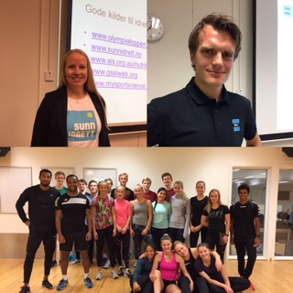

KARUSELLEN 2018
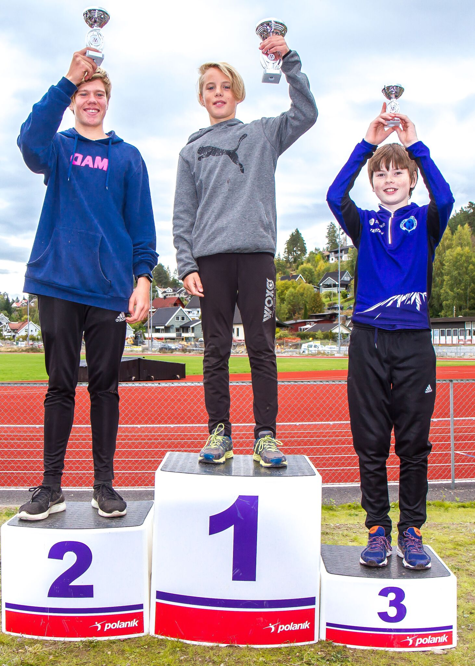
Fra Snøgg
TELEMARKSkarusellen -2018
Lørdag 23. september, ble årets Telemarks karusell vinnere kåret. Det var «fullt hus», sosialt samvær, utdeling av pokaler og oppsummering av karusellen på Urædd klubbhus. Karusellen har pågått siden tidlig i våres med et innendørsstevnet i Eidangerhallen, deretter har det vært stevner på Rjukan (2stk)), i Skien (Herkules), på Kjølnes ( Urædd) og på Notodden (Snøgg). Det er i år avholdt 6 stevner.
Ole Kristian Samuelsen, har hatt en stor jobb med å regne ut poengene etter hvert stevne, og de har kommet på rad og rekke. Beste klubb, beste gutt og beste jente skulle kåres. Karusellen har i år hatt 114 utøvere, mot 113 i 2017.
Magnus Ludvigsen stod i år igjen, for jobben med å utarbeide øvelser til de forskjellige stevnene, og kretsen takker for kjempejobb.
Ikke uventet stakk Rjukan av med pokalen for beste klubb,Snøgg tok 2.plass, mens Urædd endte på 3.
Fullstendig resultatliste finnes på Friidrett.no/Telemark
Viser ellers til Ole – Kristians rapport; https://www.friidrett.no/globalassets/kretser/telemark/arrangement/friidrettskarusellen-telemark/2017/snogg/oppsummering-karusellstevne-6-2017-notodden.pdf

Vi takker for i år, og håper på enda større oppslutning og mange flotte resultater neste år

Mette Dale

RAPPORT FRA LERØYLEKENE PÅ HAMAR 2018.
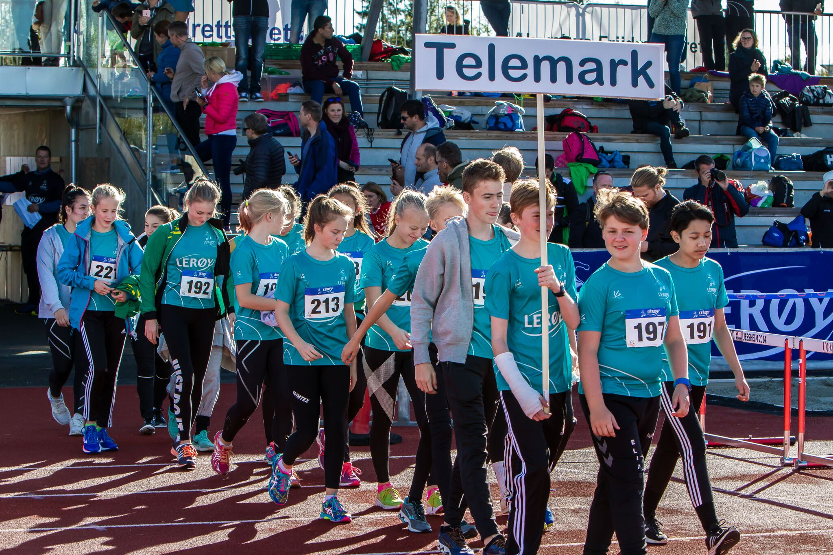

RAPPORT FRA LERØYLEKENE PÅ HAMAR 2018 .
Lerøylekene som er for 13 – 14 åringer ble i år for første gang arrangert på Hamar. Dette skjedde helgen 8. og 9. september. I år fikk vi til felles busstransport med Vestfold. Dette håper vi å kunne fortsette med også neste år. Utøverne fra Snøgg og Rjukan møtte oss direkte på Hamar.

Kvoten i år var satt ned til 30 utøvere for Telemark. Vi hadde med utøvere fra Kragerø, Brevik, Eidanger, Urædd, Herkules, Snøgg og Rjukan.

I forkant av Lerøylekene ble det i løpet av vår/sommer arrangert 3 samlinger. Dette er samlinger hvor formålet i hovedsak er å bli bedre kjent med hverandre på tvers av klubbene, samt trene sammen.

Lederne som var med på turen til Hamar var: Magnus Ludviksen, Lisbeth Pettersen, Charlotte Torjussen, Hera Ørlygsdottir, Sarah Samuelsen, Benjamin Rød og Casper L Pedersen. Oppgaver og ansvar ble fordelt mellom lederne, og dette fungerte veldig bra. De unge lederne gjorde en kjempejobb også i år, og er svært populære blant utøverne.

I år fikk vi en liten utfordring med regn, vind og få varmegrader begge dagene. Utøverne taklet imidlertid dette veldig bra, og det var lite klaging. En spesiell takk til de unge lederne som sto tålmodig og hjalp til på de ulike øvelsene, kalde og våte!
Sportslig sett gjennomførte Telemark en solid kretskamp. Vi fikk totalt 11 medaljer fordelt på 3 gull, 3 sølv og 5 bronse. Årets Gladlaks for Telemark (som er en pris som blir delt ut til en utøver i hver krets som utmerket seg positivt i forhold til å skape et godt miljø blant utøverne) ble i år tildelt Johanne Lindstad Nilsen fra Eidanger.
SPORTSLIG HILSEN FRA: Magnus og Lisbeth


Rapport fra Danmarkstur
Rapport fra Telemarkskarusellens Danmarkstur den 16-18.11 2018

40 ungdommer og 5 ungledere + Jan og Magnus som reiseledere var på tur.
Vi seilet med Colorline fredag morgen og startet med frokost på båten og kom godt frem til Hirtshals. Derfra buss til Løkken idrettssenter og tildeling av rom til alle.
Vi startet i år med svømmehallen før vi spiste middag og sluttet dagen med en økt i styrkerommet der Benjamin sørget for en reel økt med spinning. Lørdag var vi i idrettshallen med ballspill og forskjellige løp før vi tok en økt i svømmehallen etterfulgt av lunsj, etter mat ble det enda en halløkt. Deretter tok vi en felles tur til Bolsjeriet der de lager drops for hånd. Kvelden ble avsluttet på Aciton House med gocard, bowling og lasertagging – alltid en populær aktivitet
Søndag var transportdag hjem igjen – med julebuffet på båten og felles opprop av vinner av helges uformelle konkurranse.

Alt i alt en super fin tur

Jan Skov Våer

ÅRSRAPPORT – 2018, HEDERSKOMMITEEN

HEDERSKOMITEEN TFIK

ÅRSRAPPORT – 2018
Etter noen år med utdeling av mange fortjente diplomer, fra både kretsen og forbundet, har Hederskomiteen fått svært få forslag på nye utmerkelser det siste året.
Hederskomiteen oppfordrer derfor igjen alle lag til å sende inn forslag på kandidater til nye hedersbevisninger. Statutter for de ulike hedersbevisningene ligger på kretsens hjemmeside på friidrett.no, hvor også oversikt over tidligere tildelinger av utmerkelser ligger. Det har i år kommet inn få forslag på aktuelle kandidater fra klubbene, men Hederskomiteen har på bakgrunn av mottatte forslag fra kretsstyret kommet frem til følgende:
- Kretsens Diplom Ingen innstillinger
- Forbundets Diplom Ingen innstillinger
- Kretsens Hederstegn 1 innstilling
- Fridrettens Venners Kretspris 3 innstillinger
Det vil alltid være noen som fortjener en påskjønnelse for det arbeidet som legges ned for friidretten i Telemark, og vi håper at klubbene tenker gjennom aktuelle kandidater i sine rekker som ennå ikke har fått sin fortjente heder. I år kom det flere forslag på utdeling av ”Friidrettens Venners Kretspris” til fortjente ledere/trenere, som kun kan deles ut til 1 person hvert år. Vi oppfordrer derfor til at det sendes inn forslag på nytt neste år, på de som ikke fikk prisen for 2018.
Hederskomiteen ønsker derfor fortsatt å motta forslag fra klubbene på kandidater til ”Friidrettens Venners Kretspris, samt kandidater til de øvrige hedersbevisningene. Ajourført liste over tidligere mottagere ligger på kretsens hjemmeside, slik at lagene bedre kan vurdere hvilke kandidater som er aktuelle.
Notodden 29.01.2019

---------------------------
Tore Bredesen / leder i Hederskomiteen
Telemark Friidrettskrets v/styret
Hederskomiteens innstilling til hedersbevisninger for året 2018 er som følger:
Kretsens Diplom: Forslagstiller:
Ingen forslag

Forbundets Diplom:
Ingen forslag

Kretsens Hederstegn:
Lill Berit Løyte Sjøsåsen, Eidanger IL Aina Berg, Herkules / TFIK

Friidrettens Venners Kretspris:
Trener/leder: Steinar Jordbakke, Herkules Lisbeth Pettersen, Urædd / TFIK
Gutter 18 år: Casper Laulund-Pedersen, Eidanger Telemark Friidrettskrets
Jenter 18 år: Julie Noraberg Nilsen, Seljord Telemark Friidrettskrets

ÅRSRAPPORT FOR SESONGEN 2018

Serie-/rekord-/statistikkutvalget

ORGANISERING OG ARBEIDSOPPGAVER
ÅRSBERETNING FOR SESONGEN 2018
SERIE-/REKORD-/STATISTIKKUTVALGET

ORGANISERING OG ARBEIDSOPPGAVER

Utvalgets sammensetning og mandat

Utvalget har hatt denne sammensetning:

Leder: Bendik Dale, Gjerpen
Medlem: Tore Bredesen, Snøgg

Utvalget har arbeidet i henhold til "Instruks for serie- og statistikkutvalget" i Organisasjonsplan for Telemark Friidrettskrets.

Om statistikkarbeidet

Arbeidet med lagseriene

Tore er seriefører/-koordinator for Telemark. Lagene får ferdige serierapporter for senior fra serieutvalget, som publiseres på internett. Teknisk har det derfor blitt lettere for lagene å sette opp resultatmål for seriene og ha tett resultatoppfølging gjennom sesongen.

Framstillingen av jente- og gutteserien for kretsen er imidlertid mer tyngende, fordi flere av klubbene ikke sender inn rapporter lenger. Dermed faller mye av dette tidkrevende arbeidet på Tore. Bortfall av nasjonal statistikk for klassene 12 år og yngre har også gjort det ekstra krevende og omfattende å fremskaffe resultater til serien. Her må klubbene ta tak i dette og føre fortløpende statistikk over egne resultater gjennom sesongen. Det er viktig at klubbene har eierskap til egne resultater, både i forhold til besteresultater for de enkelte utøvere, notering av klubbrekorder samt resultater og plasseringer i mesterskap og større stevner.

Resultatoversikt for Telemarksutøverne:

Som i de foregående sesonger, har utvalget forsøkt å holde seg løpende ajour med de oppnådde (og approberte) besteresultatene for Telemarksutøverne. For kvinner og menn, junior og senior, faller dette sammen med Tores forpliktelser som seriefører/koordinator. Han følger også med på resultat-ene til jente- og gutteutøvere, men fører ikke komplett oversikt for disse resultatene. Parallelt med dette er det som nevnt viktig at klubbene fører sine egne oversikter og prioriterer statistikkarbeidet.

"Alle tiders"-oversikten (for Telemark):

Det har skjedd mye siden den første oversikten over de beste resultatene gjennom alle tider i Telemark kom ut i 1991. Oversikten er blitt kontinuerlig ajourført videre. Det føres stadig inn endringer/tilføyelser i flere øvelser, også gjennom utvidelser av de nedre resultatgrensene. Nå har denne oversikten passert 120 sider, og en oppdatert utgave legges ut på kretsens internettside ved avslutningen av innendørssesongen nå i mars 2019. Ellers drar vi nytte av at NFIF har et eget statistikkutvalg i gang med å utarbeide/forbedre gamle årsstatistikker. Alt dette bidrar til at også klubbene kan få orden på sin klubbstatistikk og historie. Det finnes egne klubbstatistikker for Eidanger, Gjerpen, Herkules, Rjukan, Snøgg og Urædd. Fra før er Vest-Telemark inne i forbindelse med boken ”Best i vest”. De nyeste oversiktene vil også kunne bestilles fra serieutvalget og sendes via e-post for de som ønsker dette tilsendt.

Friidrettsbarometre:

Leveringen av TA's friidrettsbarometre for menn og kvinner er nå dessverre innstilt. Føringen av disse oversiktene er imidlertid videreført under benevnelsen «TFIK’s friidrettsbarometer». Disse legges ut på kretsens hjemmeside. Med dette er det nå lagt inn på EDB sluttbarometre for menn sammenhengende for alle år etter 1947 (for kvinner er det kontinuerlig fra 1974), så her er det virkelig tale om tradisjoner. Årets sluttbarometre følger vedlagt (vedlegg 1 og vedlegg 2). Som for tidligere sesonger er det også laget egne friidrettsbarometre for jenter og gutter ved Tore. Sluttbarometeret følger vedlagt (vedlegg 3).

Aktuell informasjon, terminlister, resultatoversikter m.v.:

Terminlister og annen nødvendig informasjon, resultater og statistikk legges ut på NFIF´s nettsider Friidrett.no. Her har også hver krets sin egen side. Utvalget sørger fortsatt for ajourføring av statistikk, blant annet lister over kretsrekorder og bestenoteringer, samt oversikt over de beste seniorer, jenter og gutter i hver øvelse.

Generelle kommentarer:

Den bedring i informasjonsflyten som vi nå opplever, gjør at statistikkarbeidet blir stadig enklere. Bruken av internett sikrer en åpen kommunikasjon og bidrar til at informasjon, herunder resultat-lister, spres raskt og effektivt. Men fortsatt er det viktig at klubbene aktivt kontakter sportsredaksjo-nene for å fronte friidretten, som konkurrerer med mange andre idretter om spalteplass. Vi er selvsagt opptatt av å legge fram pålitelige statistikker, og er svært takknemlige for å få beskjed om eventuelle feil/mangler som måtte foreligge.

RAPPORT OM DEN IDRETTSLIGE AKTIVITETEN

Lagseriene:

MENN:
Den landsomfattende lagserien omfatter nå 1., 2. og 3. divisjon. Det er en minimumsgrense på 5.000 poeng for å kunne være med på den offisielle poengstillingen. Denne sesongen var det 7 herrelag i Telemark, fordelt på 4 klubber, som ble med.

Etter nedrykk til 3. divisjon for Herkules etter sesongen 2017 endte klubben på en 3. plass i divisjonen etter årets sesong med 13.569 poeng på 18 øvelser. Herkules rykker dermed opp og er derfor igjen klar for 2. divisjon i 2019. De øvrige lagene deltar i 3. divisjon. I denne divisjonen fikk Snøgg en 11. plass med 11.745 poeng på 20 øvelser (i 2017 en 19. plass med 11.109 poeng). Ingen av de øvrige telemarkslagene kom blant de 20 beste.

Landsserien, 3. divisjon:
(12 obligatoriske + 8 valgfrie øvelser = 20 resultater)
3. Herkules Friidrett 13.569 p. (18 res., 9 delt) (14./2.d 14.591)
11. Snøgg Friidrett, 1. lag 11.745 " (20 ", 8 " ) (19. 11.109)
44. Herkules Friidrett, 2. lag 8.822 " (15 " , 8 " ) (116. 6.162)
62. Snøgg Friidrett, 2. lag 7.825 " (20 " , 12 " ) (100. 6.543)
86. Urædd Friidrett 6.762 " (16 " , 7 " ) (70. 7.901)
100. Rjukan IL 6.337 " (19 " , 10 " ) (86. 7.091)
121. Herkules Friidrett, 3. lag 5.575 " (12 " , 7 " ) ( - )

Teleserien:
(12 obligatoriske + 8 valgfrie øvelser = 20 resultater)
1. Herkules Friidrett, 1. lag 13.569 p. (18 res., 9 delt) (1. 12.013) *
2. Snøgg Friidrett 1. lag 11.745 " (20 " , 8 " ) (2. 11.109)
3. Herkules Friidrett, 2. lag 8.822 " (15 " , 8 " ) (6. 6.162)
4. Snøgg Friidrett, 2. lag 7.825 " (20 " , 12 " ) (5. 6.543)
5. Urædd Friidrett 6.762 " (16 " , 7 " ) (3. 7.901)
6. Rjukan IL 6.337 " (19 " , 10 " ) (4. 7.091)
7. Herkules Friidrett, 3. lag 5.575 " (12 " , 7 " ) ( - )
8. Kragerø IF 4.128 " (12 " , 3 " ) (8 . 3.889)
9. Snøgg Friidrett, 3. lag 3.615 " (20 " , 8 " ) (10. 2.558)
10. Eidanger IL 2.530 " ( 6 " , 6 " ) (9. 3.841)
11. IL Skarphedin 1.814 " ( 7 " , 5 " ) ( - )
12. Seljord IL 1.565 " ( 5 " , 5 " ) ( - )
13. IL Skade 1.292 " ( 5 " , 3 " ) ( - )
14. Vinje IL 1.164 " ( 4 " , 3 " ) ( - )
15. Brevik IL 866 " ( 2 " , 1 " ) ( - )
16. IL Dyre Vaa 842 " ( 4 " , 3 " ) ( - )
17. Gjerpen IF 661 " ( 2 " , 2 " ) (7. 3.904)
18. Kviteseid IL 621 " ( 3 " , 3 " ) ( - )
19. Høydalsmo IL 178 " ( 1 " , 1 " ) ( - )

* NB! Redusert fra 25 resultater i 2. divisjon, til 20 resultater i Teleserien.

Vinnerlaget: Aleksander Fikru Amlie, Kim Kamanzi, Jens Nikolai Kortner, Eirik Brage Moen, Benjamin Rød, Simen Sigurdsen, Thomas Wiborg, Halvor Nymoen Winberg og Abdalla Targan Yousif.

KVINNER:
Denne sesongen var det 7 kvinnelag i Telemark, fordelt på 6 klubber, som kom over grensen på 5000 poeng for å kunne være med på den offisielle landsomfattende poengstillingen. Kvinnelaget til Urædd Friidrett har de siste sesongene kjempet hardt for å unngå nedrykk til 2. divisjon. I årets sesong mobiliserte de igjen godt, og sørget for å dekke opp alle øvelser slik at de endte på en sikker 9. plass i 1. divisjon med 19.436 p. på 30 øvelser (i 2017 nr. 10 med 19.355 p.). Herkules Friidrett deltok i 3. divisjon i 2018, og laget ble nr. 17 i denne divisjonen med 10.684 poeng etter at de kun klarte å fylle opp 17 av de 20 øvelsene.

Landsserien, 1. divisjon:
(15 obligatoriske + 15 valgfrie øvelser = 30 resultater)
9. Urædd Friidrett 19.436 p. (30 res., 11 delt) (10. 19.355)

Landsserien, 3. divisjon:
(12 obligatoriske + 8 valgfrie øvelser = 20 resultater)
17. Herkules Friidrett 1. lag 10.864 p. (17 res., 10 delt) (15. 11.625)
34. Snøgg Friidrett 9.675 " (20 " , 9 " ) (104. 6.138)
41. Eidanger IL 9.461 " (17 " , 6 " ) (80. 7.343)
49. Rjukan IL, 1. lag 8.960 " (20 " , 8 " ) (61. 8.015)
111. Herkules Friidrett, 2. lag 6.032 " (16 " , 11 " ) (89. 6.840)
126. IL Skarphedin 5.274 " (11 " , 4 " ) (31. 10.154)

Teleserien:
(12 obligatoriske + 8 valgfrie øvelser = 20 resultater)
1. Urædd Friidrett 1. lag 14.066 p. (20 res., 11 delt) (1. 14.391) *
2. Herkules Friidrett 1. lag 10.684 " (17 " , 10 " ) (2. 11.625)
3. Snøgg Friidrett, 1. lag 9.675 " (20 " , 9 " ) (7. 6.138)
4. Eidanger IL 9.461 " (17 " , 6 " ) (5. 7.343)
5. Rjukan IL, 1. lag 8.960 " (20 " , 8 " ) (4. 8.015)
6. Herkules Friidrett, 2. lag 6.032 " (16 " , 11 " ) (6. 6.840)
7. IL Skarphedin 5.274 " (11 " , 4 " ) (3. 10.154)
8. Rjukan IL, 2. lag 4.577 " (19 " , 11 " ) (8. 4.935)
9. Brevik IL 4.039 " ( 9 " , 4 " ) ( - )
10. Urædd Friidrett, 2. lag 2.424 " (11 " , 6 " ) (9. 4.654)
11. Seljord IL 2.391 " ( 5 " , 3 " ) (10. 1.795)
12. Snøgg Friidrett, 2. lag 1.523 " (11 " , 5 " ) ( - )
13. Kviteseid IL 1.053 " ( 4 " , 3 " ) ( - )
14. Morgedal IL 535 " ( 1 " , 1 " ) ( - )
15. Vinje IL 432 " ( 1 " , 1 " ) ( - )
16. Kragerø IF 362 " ( 2 " , 1 " ) ( - )
17. Høydalsmo IL 160 " ( 1 " , 1 " ) ( - )
* NB! Redusert fra 30 resultater i 1. divisjon, til 20 resultater i Teleserien.

Vinnerlaget: Ida Eikeng, Nora Eikeng, Hedda Landro Johansen, Silje Johnsrud, Johanne Eline Larsen, Linnea Birkelid Lekman, Live Halvorsdatter Røyneland, Guro Halvorsdatter Røyneland, Guro Storkås, Frida Thorsås og Sophie Elisabeth Troth.

Gutter:
1. Herkules Friidrett 1. lag 19.320 p (20 res., 8 delt) (1. 19.157)
2. Snøgg Friidrett 1. lag 18.760 p (20 ” , 5 ” ) (3. 17.565)
3. Urædd Friidrett 18.023 p (20 ” , 5 ” ) (2. 18.475)
4. Kragerø IF 1. lag 16.740 p (20 ” , 5 ” ) (4. 16.910)
5. Herkules Friidrett 2. lag 16.545 p (20 ” , 10 ” ) (6. 16.106)
6. Rjukan IL 1. lag 16.195 p (20 ” , 9 ” ) (5. 16.128)
7. Snøgg Friidrett 2. lag 15.238 p (20 ” , 11 ” ) (8. 14.706)
8. Rjukan IL 2. lag 14.084 p (20 ” , 12 ” ) (11. 12.418)
9. Snøgg Friidrett 3. lag 13.087 p (20 ” , 9 ” ) (10. 12.572)
10. Kviteseid IL 12.141 p (20 ” , 13 ” ) (13. 9.766)
11. Eidanger IL 12.126 p (20 ” , 5 ” ) (7. 14.914)
12. Rjukan IL 3. lag 10.928 p (20 ” , 16 ” ) ( - )
13. IL Skarphedin 10.227 p (20 ” , 8 ” ) (9. 14.109)
14. Brevik IL 8.687 p (13 ” , 4 ” ) (15. 3.080)
15. Snøgg Friidrett 4. lag 7.703 p (16 ” , 9 ” ) ( - )
16. Vinje IL 4.974 p ( 8 ” , 4 ” ) (17. 1.802)
17. Rjukan IL 4. lag 4.170 p (13 ” , 11 ” ) ( - )
18. Fyresdal IL 3.925 p ( 7 ” , 2 ” ) ( - )
19. Seljord IL 3.675 p ( 7 ” , 4 ” ) (14. 6.623)
20. Morgedal IL 3.578 p ( 7 ” , 2 ” ) (16. 2.481)
21. Kragerø IF 2. lag 1.426 p ( 3 ” , 1 ” ) (12. 9.793)
22. IL Tørn 1.249 p ( 4 ” , 2 ” ) ( - )
23. Høydalsmo IL 844 p ( 2 ” , 2 ” ) ( - )

Vinnerlaget: Hermon Angeson Araya, Ole Kaasa Helgedagsrud, Mikkel Jordbakke, Kim Kamanzi, Eirik Brage Moen, Benjamin Rød, Marius Liljeberg Wang og Halvor Nymoen Winberg.

Jenter:
1. Herkules Friidrett 1. lag 20.403 p (20 res, 7 delt) (1. 20.306)
2. Urædd Friidrett 19.251 p (20 ” , 6 ” ) (2. 19.819)
3. Eidanger IL 1. lag 19.124 p (20 ” , 4 ” ) (3. 18.851)
4. Rjukan IL 1. lag 18.065 p (20 ” , 7 ” ) (4. 17.379)
5. Herkules Friidrett 2. lag 17.768 p (20 ” , 7 ” ) (5. 17.371)
6. Snøgg Friidrett 1. lag 16.391 p (20 ” , 6 ” ) (6. 16.599)
7. Eidanger IL 2. lag 16.365 p (20 ” , 5 ” ) (7. 16.363)
8. Rjukan IL 2. lag 16.234 p (20 ” , 10 ” ) (8. 15.362)
9. Brevik IL 15.387 p (20 ” , 7 ” ) (14. 6.198)
10. Rjukan IL 3. lag 14.321 p (20 ” , 9 ” ) (10. 11.321)
11. Snøgg Friidrett 2. lag 13.744 p (20 ” , 8 ” ) ( 9. 11.997)
12. Herkules Friidrett 3. lag 13.369 p (19 ” , 8 ” ) ( - )
13. Kviteseid IL 12.513 p (20 ” , 11 ” ) (11. 10.055)
14. Rjukan IL 4. lag 10.886 p (20 ” , 14 ” ) ( - )
15. IL Skarphedin 8.856 p (19 ” , 5 ” ) (12. 9.437)
16. Eidanger IL 3. lag 7.496 p (13 ” , 3 ” ) ( - )
17. Kragerø IF 5.299 p ( 9 ” , 1 ” ) (15. 4.114)
18. Høydalsmo IL 4.536 p ( 8 ” , 3 ” ) ( - )
19. Snøgg Friidrett 3. lag 3.853 p ( 9 ” , 5 ” ) ( - )
20. Rjukan IL 5. lag 3.759 p (11 ” , 9 ” ) ( - )
21. IL Tørn 3.076 p ( 9 ” , 3 ” ) (16. 3.027)
22. Seljord IL 2.654 p ( 4 ” , 2 ” ) (13. 9.067)
23. Skidar IL 2.456 p ( 6 ” , 2 ” ) ( - )
24. Morgedal IL 1.507 p ( 3 ” , 2 ” ) ( - )

Vinnerlaget: Thea Steiro Belsvik, Eilén Brenne, Louise Skovgaard Fjalestad, Tuva Jordbakke, Synnøve Kristoffersen, Lisa Maylen Stensøy og Hera Ran Ørlygsdottir.

Landskampsdeltakelse/representasjon:

Menn
Ingen mannlige utøvere hadde representasjonsoppgaver denne sesongen. I forrige sesong, 2017, hadde vi 1 utøver med representasjonsoppgaver, som deltok i Universiaden på Taiwan.

Kvinner
En kvinnelig utøver hadde representasjonsoppgaver denne sesongen, i 2 ulike mesterskap. Ida Eikeng, Urædd, som ble nr. 8 i 7-kamp i Verdensmesterskapet U20, i Tampere i Finland, og i Nordisk mesterskap i mangekamp på Jessheim, hvor hun vant gull i klasse U20 i 7-kamp.
Forrige sesong i 2017 hadde vi med 1 utøver i European Team Championships i mangekamp, i Monzon i Spania, 1 utøver i Europamesterskapet U23, i Bydgoszcz i Polen, 1 utøver med 2 starter i Europamesterskapet U20, i Grosseto i Italia, samt i Nordisk Juniorlandskamp, Danmark/Island - Finland - Norge - Sverige, i Umeå i Sverige, hvor hun i tillegg var med på vinnerlaget på 4 x 100 m.

Plasseringer i mesterskap:
Menn
Telemark hadde ingen deltakere under NM Hovedmesterskapet i Byrkjelo i 2018. I NM for junior på Bislett ble det gull og 1. plass i stav i U23 til Jan Robert Nijmeijer, Urædd, to 4. plasser til Kjetil Rønjom Wabakken, Snøgg, i U23 i spyd og diskos, og en 7. plass på 200 m i U20 til Kim Kamanzi, Herkules. Forrige sesong, i 2017, ble beste plassering i NM Hovedmesterskapet en 7. plass, mens det i NM for junior ble en 9. plass.
I NM Senior innendørs i Bærum ble det gull og 1. plass til Thomas Wiborg, Herkules, i lengde u.t., 7. plass til Jan Robert Nijmeijer, Urædd, i stav og 10. plass til Tor Alfred Bredesen, Snøgg, på 800 m. Under NM Maraton i Oslo ble det 4. plass til Andreas Grøgaard, Kragerø, og under NM Motbakkeløp i Treungen ble det 4. plass til Henrik Dønnestad, Gulset, og 6. plass til Olav M. Tveit Aakre, Kroken, i klasse U23 og 10. plass til Runar Skaug Mathisen, Vinje, i seniorklassen.
I forrige sesong ble det 4.plass i lengde u.t. i NM innendørs, og bronse i NM på maraton.
Under UM i Overhalla ble det sølv til Vebjørn Hovdejord, Snøgg, på 2000 m, og bronse til Sondre Mork Kasin, Snøgg, i tresteg. Videre ble det 4. plasser til Marius Liljeberg Wang, Herkules, på 3000 m, Odin Vinje Kjendalen, Urædd, i stav, Benjamin Rød, Herkules, i lengde og Oliver Skov Våer, Rjukan, i slegge, 5. plass til Adrian Kojen, Urædd, i stav, samt 6. plasser til Adrian på 100 mhk og til Sondre i lengde. Under UM innendørs i Steinkjer ble det 5. plass til Sondre Mork Kasin, Snøgg, i lengde. I 2017 ble det bronse i lengde, 4. plasser i høyde og i diskos, 5. plass i slegge og 6. plass i diskos utendørs, mens det innendørs ble sølv i stav.

Kvinner
I NM Hovedmesterskapet i Byrkjelo ble det 5. plass til Julie Noraberg Nilsen, Seljord, i kule og 7. plass til Johanne Eline Larsen, Urædd, i stav. Forrige sesong ga 1 bronse på 100 m hekk, to 5. plasser på 100 m og 5000 m og to 6. plasser, 200 m og i høyde. I NM senior innendørs i Bærum ble det ingen plasseringer på Telemarks utøvere i 2018. I forrige sesong ble det en 5. plass i høyde.

- I NM for junior på Bislett fikk vi 1 bronse, ved Julie Noraberg Nilsen, Seljord, i kule, og 4. plasser til Eilén Brenne, Herkules, på 800 m, Johanne Eline Larsen, Urædd, i stav og Sarah Mikkelsen, Brevik, i slegge. I tillegg ble det en 4. plass på Herkules på 1000 m stafett. I forrige sesong ble det i alt 7 medaljer (1 gull, 5 sølv og 1 bronse), samt en 4. plass.

- I årets UM i Overhalla tok Telemarksjentene igjen 6 medaljer. 3 gull, ved Eilén Brenne, Herkules, på 800 m og Julie Noraberg Nilsen, Seljord, i kule og diskos, og 3 sølv, ved Sarah Mikkelsen, Brevik, i slegge, og Thea Emilie Haugersveen, Eidanger, i stav og spyd. I tillegg ble det 4.plasser til Thea i kule og Hera Ran Ørlygsdottir, Herkules, i slegge, tre 5. plasser og en 6.plass. I forrige sesong ble det også 6 medaljer (3 gull, 1 sølv og 2 bronse). I UM innendørs 15-22 år i Steinkjer ble det 1 medalje, sølv til Julie Noraberg Nilsen, Seljord, i kule, mens det ble 1 sølv, ved Ida Eikeng, Urædd, under UM i mangekamp innendørs i Sandnes. I forrige sesong ble det 5 medaljer (1 gull, 3 sølv og 1 bronse) under UM innendørs.

I NM terrengløp i Haus på Osterøy ble det bronse til Mariann Roe, Skarphedin, på 2 km i KS. Under NM i mangekamp i Modum ble det gull til Ida Eikeng, Urædd, i 7-kamp U20. I NM motbakkeløp i Treungen ble det sølv til Mariann Roe i U23. Forrige sesong fikk vi 1 sølvmedalje under NM på maraton.

I sesongen 2018 ble det totalt tatt 27 mesterskapsmedaljer, mens det i 2017 ble det tatt 30 medaljer. Vi viser ellers her til den omfattende resultatoversikten i vedlegg 4.

Analyser av resultatnivået i friidrettsbarometerne:

Barometerstatus pr. 31.10.2018 (sammendrag og sammenlikning):

Menn
Sesongen 2018 har gitt en liten forbedring av det totale resultatnivået for menn. I forhold til 2017 er fremgangen størst i lengre løp og i hopp, mens det i korte løp og kast er en liten tilbakegang. Nærmere beskrivelse av resultatene og fullstendig barometer i alle øvelser fremgår av vedlegg 1.

Poengsum Poengsum
pr. 31.10.18 pr. 31.10.17 Diff.
Sum 16 øvelser (av totalt 20) 9.579 9.050 + 529

Kvinner
Resultatnivået innen kvinnefriidretten i Telemark er noe høyere enn på herresiden, spesielt i hopp og kast, men dessverre noe dalende i forhold til 2017 etter noen sesongers fremgang. Nærmere beskrivelse av resultatene og fullstendig barometer i alle øvelser fremgår av vedlegg 2.

Poengsum Poengsum
pr. 31.10.18 pr. 31.10.17 Diff.
Sum 15 øvelser (av totalt 20) 9.950 10.231 - 281

Jenter og gutter
Barometrene for jenter og gutter fra 10-19 år (se vedlegg 3) viser en liten økning med 26 p. for jentene, og en betydelig større økning med 227 p. for guttene i sesongen 2018. For jenter har summen for de 5 øvelsesgruppene gått opp fra 5.469 p. i 2017 til 5.495 p. i 2018, med den største økningen på hekk, mens for guttene har sluttsummen gått opp fra 4.757 p. i 2017 til 4.984 p. i 2018. Her er det bedring på mellomdistanse og hekk, men også i hopp og kast.

Rekordforbedringer (kretsrekorder, klasserekorder m.v.):

Menn
Det ble registrert 5 kretsrekorder/bestenoteringer i sesongen 2018. Forrige sesong, i 2017, var det 3 forbedringer, herav 2 innendørs.

Kvinner
Vi fikk til sammen 11 rekordforbedringer i sesongen 2018, herav 1 innendørs. Til sammenligning hadde vi i forrige sesong, 2017, i alt 18 forbedringer, herav 7 innendørs.

Jenter og gutter
Bestenoteringer/klasserekorder som er oppnådd for jenter og gutter 11-19 år fremgår av egen oversikt i vedlegg 5, samt i vedlegg 4. Det dreier seg om totalt 36 i 2018, mot 37 i 2017. Komplett liste over kretsrekorder/bestenoteringer ligger på kretsens hjemmeside, og kan i tillegg sendes på e-post til de som ønsker det.

De 20 beste utøverne (for jenter og gutter:

I vedlegg 6 følger oversikter over de 20 beste utøverne denne sesongen for jenter og gutter, representert med den enkeltes beste resultat. Poengsnittet for de 20 beste resultatene viser en liten fremgang for jentene fra 2017, fra 1034 til 1051 poeng, mens guttene har en litt større fremgang, fra 939 til 976 poeng.

Kretsmestere:

Liste over kretsmestere i Telemark i 2018, både utendørs og innendørs, følger i vedlegg 7

TFIK's utmerkelser:

Oversikt over kandidatene til TFIK's utmerkelser i 2018 for de enkelte øvelsesgrupper, jenter - kvinner og gutter - menn, framgår av vedlegg 8.

Trimaktiviteter - mosjonsløp

Det foregår flere aktiviteter utenom bane, i form av landeveisløp, gateløp, terrengløp, motbakkeløp, stafetter m.v., som trekker deltagere av begge kjønn og i alle aldre, og med ulike forutsetninger. Tilbudene er mange, med spesielt motbakkeløp som et populært tilskudd på stammen de siste årene. Utviklingen viser at interessen igjen øker for noen av disse arrangementene. Nyttårstrimmen i regi av Gjerpen/Herkules er et tradisjonsrikt løp på 10 km mellom Porsgrunn og Skien. Det ble først arrangert i 1975, og de siste årene med rundt 800-1000 deltakere. I 2018 var det 1075 deltakere.
Status og framtidsutsikter
Tilbakegangen for friidretten på seniorsiden for menn i Telemark har dessverre fortsatt det siste året. Det er svært få rene seniorutøvere igjen, men en blanding av yngre gutteutøvere, samt noen veteraner som holder det gående. Nedgangen i resultatnivået er spesielt merkbart i de tekniske øvelsene, hopp og kast. På mellom- og langdistanse har vi imidlertid noen svært spennende utøvere i Vebjørn Hovdejord og Abdalla Targan Yousif, som allerede hevder seg helt i toppen i landssammenheng og gir et håp for framtiden. Det er også noen spennende langsprintere på vei oppover i Herkules, Kim Kamanzi og Benjamin Rød. Ingen herrelag fra Telemark var med i landsseriens øverste divisjoner i 2018, men Herkules rykker opp igjen til 2. divisjon i 2019.

På kvinnesiden er situasjonen lysere, spesielt på løpssiden hvor vi har ett av Norges største talenter i Ida Eikeng, samt noen meget lovende mellom- og langdistanseløpere i Eilén Brenne og Mariann Roe. Som mangekjemper drar Ida opp nivået også i de tekniske øvelsene, men i tillegg har vi noen svært lovende utøvere i stavhopperen Kassandra Schønberg, kulestøteren Julie Noraberg Nilsen og sleggekasterne Sarah Mikkelsen, Mia Ribe Brun og Hera Ran Örlygsdottir. I lagserien er det bare Urædd som for tiden hevder seg og beholder plassen i 1. divisjon.

Skien/Notodden, 20. februar 2019

Bendik Dale Tore Bredesen

Vedlegg 1 - TFIK's friidrettsbarometer for menn pr. 31.10.18
Vedlegg 2 - TFIK's friidrettsbarometer for kvinner pr. 31.10.18
Vedlegg 3 - Friidrettsbarometre for jenter og gutter pr. 31.10.18
Vedlegg 4 - Resultatoversikt friidrettssesongen 2018.
Vedlegg 5 - Kretsrekorder og bestenoteringer 2018.
Vedlegg 6 - De 20 beste jentene og guttene i Telemark i 2018
Vedlegg 7 - Telemarks kretsmestere i 2018
Vedlegg 8 - TFIK's utmerkelser for sesongen 2018.

